**PENGARUH PERSEPSI HARGA, KUALITAS PELAYANAN, DAN CUSTOMER EXPERIENCE TERHADAP KEPUASAN PELANGGAN**

**DI RESTO TUKU RAMEN CIPUTAT**

**S**kripsi

Sebagai Salah Satu Syarat untuk Memperoleh Gelar

Sarjana Manajemen pada

Program Studi Manajemen



**FADHILLA NADYATUZZAHRA**

**NIM : 2061201209**

**FAKULTAS EKONOMI DAN BISNIS**

**INSTITUT TEKNOLOGI DAN BISNIS AHMAD DAHLAN**

**JAKARTA**

**2024**

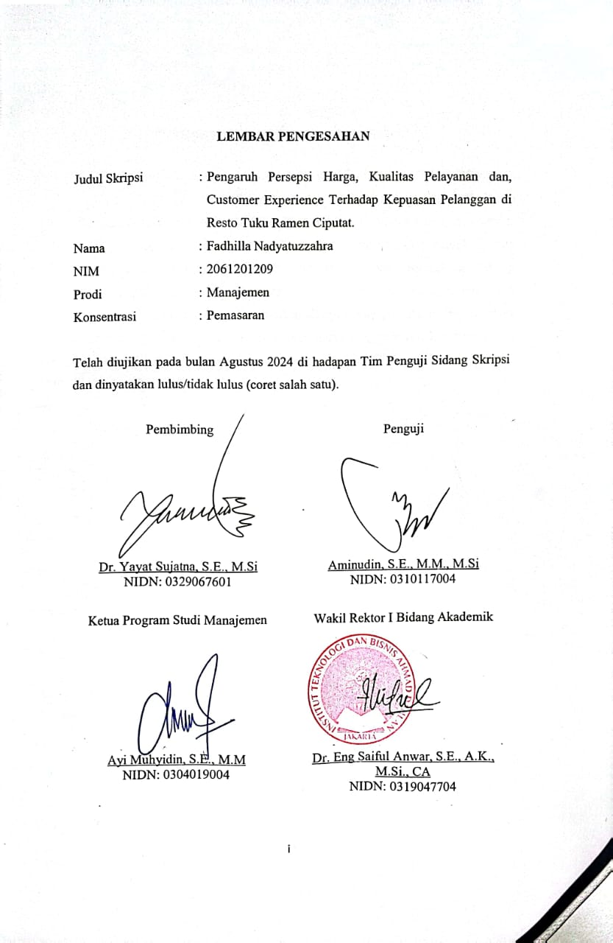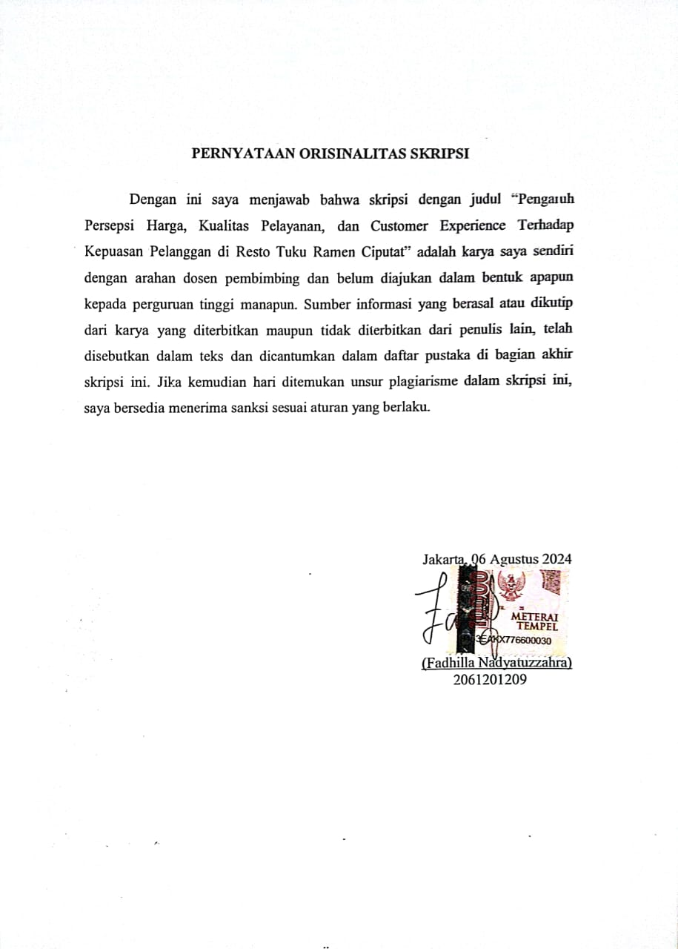

# KATA PERSEMBAHAN

Segala puja dan puji syukur saya panjatkan kehadirat Allah subhanahu wa ta’ala, Tuhan Yang Maha Esa. Atas limpahan Rahmat dan karunia-Nya serta kemudahan yang diberikan sehingga saya dapat menyelesaikan skripsi ini tepat pada waktunya. Dengan ini penulis juga mengucapkan banyak terima kasih kepada semua yang telah membantu dalam penyusunan skripsi ini. Untuk itu saya mempersembahkan karya ini untuk:

1. Kedua orang tua dan seluruh keluarga besar yang telah memberikan dukungan, terkhusus untuk Ayah saya, Nana Sudiana dan Ibu saya, Nuryati yang senantiasa memberikan perhatian dan doa untuk kemudahan dan kekuatan saya dalam menyusun skripsi ini hingga bisa selesai tepat waktu.
2. Keluarga besar Ikatan Mahasiswa Manajemen ITB Ahmad Dahlan (IMMADA) yang telah memberikan kebersamaan serta pembelajaran yang sangat luar biasa bagi saya.
3. Adik Terkasih, Ismadilla Nahya Navisa yang memberikan semangat dan dukungan.
4. Kepada seseorang yang tak kalah penting kehadirannya, Naufal Nuryadin. Terimakasih telah banyak berkontribusi dalam penulisan karya tulis ini, baik tenaga, waktu, maupun materi kepada saya.
5. Teruntuk sahabatku yaitu Marlia, Anisa, Pia, Intan, Hafizhah, Hapsoh, Zahra, Dimas, Fiqih, Firdaus, Aldi, Dika, dan Alif yang telah membantu dalam penyusunan karya tulis ini.

# dKATA PENGANTAR

Segala puji syukur penulis panjatkan atas kehadirat Allah SWT atas berkat, rahmat, dan hidayah-Nya, penyusunan skripsi yang berjudul “Pengaruh Persepsi Harga, Kualitas Pelayanan, dan Customer Experience Terhadap Kepuasan Pelanggan di Resto Tuku Ramen Ciputat” dapat diselesaikan dengan baik dan tepat pada waktunya. Sebagaimana ketentuan yang berlaku di ITB Ahmad Dahlan, bahwa mahasiswa/i tingkat akhir diwajibkan menyusun dan memaparkan skripsi sebagai salah satu persyaratan dalam menyelesaikan pendidikan program Sarjana Manajemen. Atas rampungnya skripsi ini, penulis mengucapkan terimakasih kepada:

1. Bapak Dr. Yayat Sujatna, S.E., M.Si selaku Dosen Pembimbing Skripsi
2. Bapak Aminudin, S.E., M.M., M.Si selaku Dosen Penguji pada Ujian Skripsi
3. Bapak Ayi Muhyidin, S.E., M.M selaku Ketua Program Studi Manajemen

Akhir kata, semoga karya ini mendatangkan manfaat bagi penulis di masa depan, bagi perusahaan tempat penulis melakukan penelitian, dan bagi peneliti selanjutnya.

Jakarta, 09 Agustus 2024

(Fadhilla Nadyatuzzahra)

2061201209

# DAFTAR ISI

LEMBAR PENGESAHAN i

PERNYATAAN ORISINALITAS SKRIPSI ii

KATA PERSEMBAHAN iii

KATA PENGANTAR iv

ABSTRAK v

ABSTRACT vi

DAFTAR ISI vii

DAFTAR TABEL x

DAFTAR GAMBAR xi

BAB I 1

PENDAHULUAN 1

1.1 Latar Belakang 1

1.2 Pembatasan Masalah 3

1.3 Rumusan Masalah 4

1.4 Tujuan Penelitian 4

1.5 Manfaat Penelitian 5

BAB II 6

TINJAUAN PUSTAKA, KERANGKA PEMIKIRAN, DAN HIPOTESIS 6

2.1 Tinjauan Pustaka 6

2.1.1 Pengertian Pemasaran 6

2.1.2 Pengertian Manajemen Pemasaran 6

2.1.3 Pengertian Persepsi Harga 6

2.1.4 Indikator Persepsi Harga 7

2.1.5 Faktor yang Mempengaruhi Persepsi Harga 7

2.1.6 Faktor Yang Mempengaruhi Penetapan Harga 8

2.1.7 Pengertian Kualitas Pelayanan 8

2.1.8 Indikator Kualitas Pelayanan 8

2.1.9 Kualitas Pelayanan Menurut Harapan Pelanggan 9

2.1.10 Prinsip – Prinsip Kualitas Pelayanan 9

2.1.11 Cara Mengukur Kualitas Pelayanan 10

2.1.12 Pengertian *Customer Experience* 10

2.1.13 Indikator *Customer Experience* 11

2.1.14 Faktor-Faktor Yang Mempengaruhi *Customer Experience* 11

2.1.15 Langkah-langkah *Customer Experience* 12

2.1.15 Pengertian Kepuasan Pelanggan 12

2.1.16 Indikator Kepuasan Pelanggan 13

2.1.17 Metode Pengukuran Kepuasan Pelanggan 13

2.1.18 Faktor-Faktor Kepuasan Pelanggan 13

2.2 Penelitian Terdahulu 14

2.3 Kerangka Pemikiran 16

2.4 Hipotesis 17

BAB III 18

METODE PENELITIAN 18

3.1 Desain Penelitian 18

3.2 Objek dan Waktu Penelitian 18

3.3 Variabel Penelitian 19

3.4 Operasional Variabel 19

3.5 Teknik Pengumpulan Data 21

3.5.1 Penelitian Lapangan *(Field Research)* 21

3.5.2 Penelitian Kepustakaan *(Library Research)* 21

3.6 Teknik Pengumpulan Sampel 22

3.6.1 Populasi 22

3.6.2 Sampel 22

3.7 Teknik Analisis Data 23

3.7.1 Metode Pengolahan Data 23

3.7.2 Analisis Statistik Data 23

BAB IV 26

HASIL PENELITIAN DAN PEMBAHASAN 26

4.1 Gambaran Umum Perusahaan 26

4.1.1 Profile Perusahaan 26

4.1.2 Visi, Misi, dan Logo Tuku Ramen 26

4.1.3 Struktur Organisasi Tuku Ramen 27

4.1.4 *Job Description* Tuku Ramen 28

4.2 Deskripsi Data 30

4.2.1 Karakteristik Responden 30

4.2.2 Kesimpulan Karakteristik Responden 34

4.2.3 Deskripsi Variabel Penelitian 34

4.3 Uji dan Analisis Data serta Interpretasi Hasil 43

4.3.1 Uji Kelayakan Model 43

4.3.2 Analisis *Inner Model* (Model Struktural) 52

4.4 Uji Hipotesis 53

4.5 Interpretasi Hasil 54

4.5.1 Persepsi Harga Terhadap Kepuasan Pelanggan 54

4.5.2 Kualitas Pelayanan Terhadap Kepuasan Pelanggan 55

4.5.3 *Customer Experience* Terhadap Kepuasan Pelanggan 56

4.5.4 Persepsi Harga, Kualitas Pelayanan, dan *Customer Experience* Terhadap Kepuasan Pelanggan. 56

BAB V 58

KESIMPULAN DAN SARAN 58

5.1 Kesimpulan 58

5.2 Saran 59

DAFTAR PUSTAKA 61

LAMPIRAN 65

# DAFTAR TABEL

Tabel 2.1 Penelitian Terdahulu 14

Tabel 3.1 Operasional Variabel 19

Tabel 3.2 Skala Likert 21

Tabel 3.3 Rule of Thumb Outer Model 24

Tabel 4.1 Jenis Kelamin Responden 30

Tabel 4.2 Usia Responden 31

Tabel 4.3 Domisili Responden 32

Tabel 4.4 Responden yang Pernah Berkunjung ke Tuku Ramen 33

Tabel 4.5 Distribusi Jawaban Responden (X1) 34

Tabel 4.6 Distribusi Jawaban Responden (X2) 36

Tabel 4.7 Distribusi Jawaban Responden (X3) 39

Tabel 4.8 Distribusi Jawaban Responden (Y) 41

Tabel 4.9 Hasil Uji *Outer Loading* Tahap 1 44

Tabel 4.10 Hasil *Construct Reliability* & *Validity* Tahap 1 46

Tabel 4.11 Hasil Uji *Outer Loading* Tahap Akhir 47

Tabel 4.12 Hasil Construct Reliability & Validity Tahap Akhir 48

Tabel 4.13 Nilai *Cross Loading* antar Indikator dengan Konstruk 49

Tabel 4.14 *Average Variance Extracted* (AVE) 50

Tabel 4.15 Hasil Uji Reliabilitas 51

Tabel 4.16 Hasil Analisis *Path Coefficients* 51

Tabel 4.17 Hasil Analisis *R-Square* dan *Adjusted R-Square* 52

Tabel 4.18 Hasil Analisis Nilai T-Statistik dan P Value 53

# DAFTAR GAMBAR

Gambar 2.1 Kerangka Pemikiran 16

Gambar 3.1 Model Persamaan 25

Gambar 4.1 Logo Tuku Ramen 27

Gambar 4.2 Struktur Organisasi Tuku Ramen 27

Gambar 4.3 Diagram Jenis Kelamin Responden 30

Gambar 4.4 Diagram Usia Responden 31

Gambar 4.5 Diagram Domisili Responden 32

Gambar 4.6 Responden yang Pernah Berkunjung ke Tuku Ramen 33

Gambar 4.7 Outer Model Fit Tahap 1 44

Gambar 4.8 Outer Model Fit Tahap 2 48

Gambar 4.9 *Path Coefficient* & P Value 52